Оборудование залов ЛФК в школе
В школе функционируют 4 зала ЛФК, площадью25 кв.м., которые оснащены современным оборудованием и инвентарем, кабинет механотерапии и тренажерный зал:
- гантели от 0,5 кг. до 5,0 кг.;
- утяжелители от 0,4 кг. до 1,0 кг.;
- шведская стенка;
- гимнастические палки;
- мягкие модули;
- обручи;
- эспандеры и т.д.
мячи для фитбол-гимнастики развивают общую двигательную активность воспитанников, координацию движений, уменьшают спастику, гиперкинезы и способствуют увеличению подвижности позвоночника и суставов.
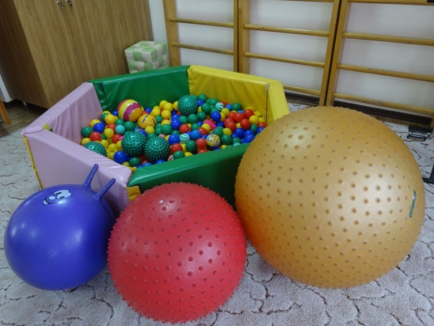
Батут - предназначен для выполнения невысоких прыжков и ходьбы
по неустойчивой колеблющейся поверхности тренировке координации движений.
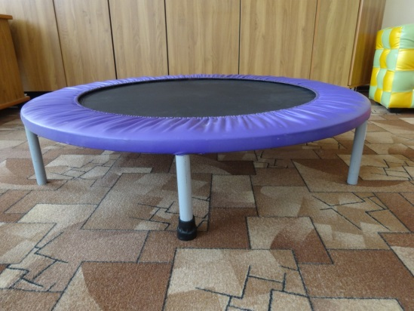
Беговая дорожка электрическая предназначена для растяжения мышц голени и бедра, для формирования правильной ходьбы, используется для тренировки кардио-респираторной системы и укрепления пораженных мышц.
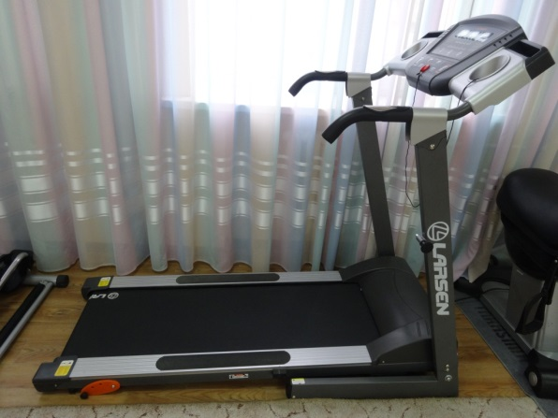

Степпер- тренажер, имитирующий подъём по лестнице. Его основными элементами являются две большие педали и специальный механизм, благодаря которому происходит перенос веса с одной ноги на другую. Степпер относится к кардиотренажерам, поэтому занятия на нем оказывают общеоздоровительный эффект.
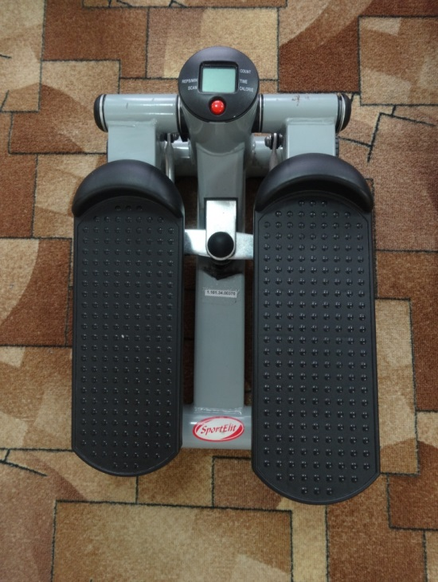

Тепловой вибромассажер -способствует расслаблению мышц ног с помощью тепла и вибрации «INFRAPED», «REFLEXOPED»

Тренажер «Гребля» используется для выполнения силовых упражнений с нагрузкой на мышцы рук, спины и брюшного пресса, для растяжки мышц задней поверхности ног.

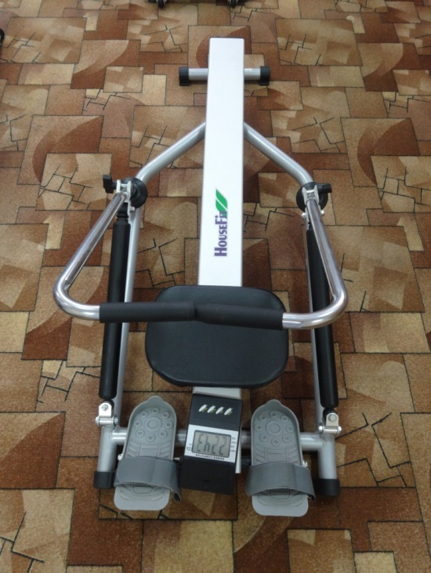

Велотренажеры (магнитные и механические) используется для тренировки мышц и суставов ног и укрепления мышц спины. У магнитных велотренажеров, в отличие от механических, создается нагрузка на педали (сопротивления ходу) с помощью магнитного маховика, или электромагнитного поля.
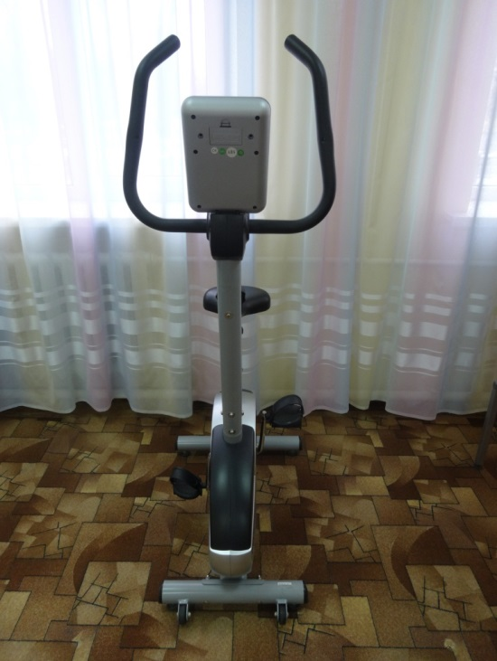

Эллипсоид электромагнитный относится к шаговым тренажёрам и комплексно воздействует на большинство групп мышц, повышает тонус организма, способствует разгрузке позвоночника, снятию напряжения в мышцах и повышению выносливости.

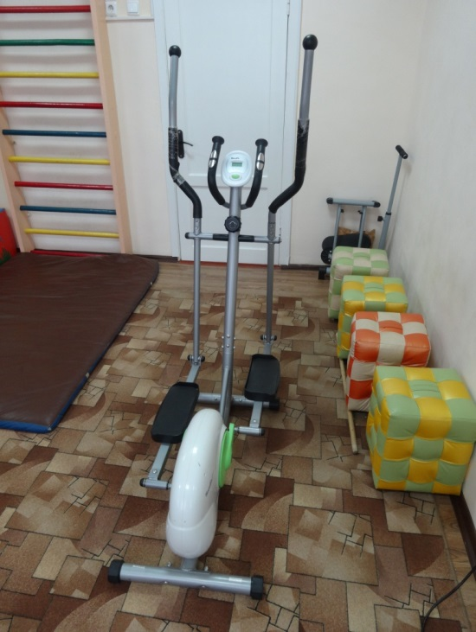

Тренажеры – приборы для разработки подвижности верхних конечностей,
Прибор для тренировки мышц и разработки суставов руки, запястья
Аппарат физиотерапии для верхних и нижних конечностей
Тренажер пальцев кисти верхних конечностей
Тренажер для активно-пассивной реабилитации верхней и нижней конечностей

